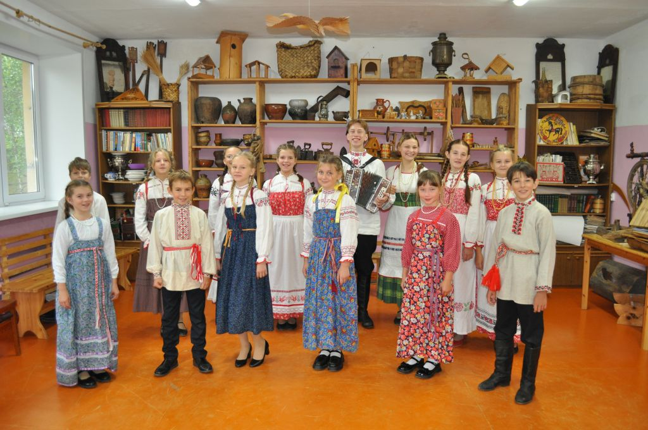
Образцовый детский фольклорный коллектив «Веретенце», худ.рук.Л.Г.Соловьев
2023 год
Краткая творческая характеристика коллектива:
Детский образцовый фольклорный коллектив «Веретенце» создан в 1995 году, имеет две возрастные группы, общее количество участников разного возраста - 24 человек. В год создания коллектив принял непосредственное участие в организации и проведении первого детского фольклорного фестиваля «Хохловские игрища». С тех пор фольклорный коллектив «Веретенце» является постоянным участником «Хохловских игрищ» на правах принимающей стороны.
С 1990-х годов и по настоящее время дети из коллектива «Веретенце» постоянно участвуют в комплексной фольклорно-этнографической экспедиции МБУК «ЦНТКиР» (Кадуйский центр народной традиционной культуры и ремесел). На основе собранных в экспедициях материалах, пишут рефераты, участвуют в областном конкурсе «Мир через культуру».
На протяжении всего своего творческого пути художественный руководитель коллектива Соловьев Леонид Германович ездит в фольклорные экспедиции, записывает традиционную хореографию и инструментальную музыку. Соловьев Леонид Германович в 1998 году провел в Москве авторский семинар по традиционной хореографии «Северная пляска». Фольклорный союз организовал видеосъемку семинара и выпустил методическое видео пособие. В дальнейшем с авторским семинаром по народной хореографии выступал в крупнейших городах Европейской части России. В последнее десятилетие исследует и использует записи из экспедиционного фонда МБУК «ЦНТКиР».
Под руководством Соловьева Л.Г. дети комплексно приобщаются к народной традиционной культуре, участвуют в календарных праздниках и обрядах, проводимых на базе Хохловской средней школы и Кадуйского центра народной традиционной культуры в поселке Хохлово, осваивают певческие, хореографические и инструментальные традиции Вологодской области.
Репертуар коллектива включает пляски, песни, частушки, игры, сказки записанные фольклорно-этнографическими экспедициями в Вологодской области. В своих выступлениях представляет аутентичный фольклор.
Коллектив является участником многих региональных и районных праздников, фестивалей (детский фестиваль «Хохловские игрища»; лауреат Всероссийского фольклорного фестиваля «Древо жизни», лауреат районного фестиваля «А под русскую гармонь, я хоть в воду хоть в огонь!»; лауреат областного и Всероссийского фестивалей детских фольклорных коллективов «Наследники традиций» и др.).

